《商法》形成性考核导学方案
《商法》是中央广播电视大学开放教育法学本科专业的一门统设必修课。
一、考核方式：
本课程考核由网上形成性考核和网上终结性考试相结合形式。形成性考核共4次，百分制，取平均值，占总成绩的30%，登陆国家开放大学学习网完成；终结性考试占总成绩的70%，基于考试系统进行无纸化考试，在学期末进行。
为了便于学员顺利完成任务，特做如下导学方案，供大家参考。
二、网上学习登录方法：
1、登陆国家开放大学学习网，点击学生登录
2、输入13位学号，密码为自己的8位出生年月日。

三、形考任务完成方法：
1、找到《商法》课程，点击“进入学习”
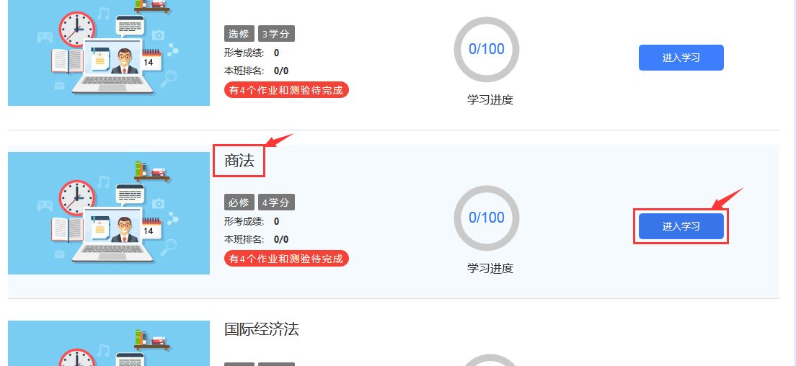
2、下拉找到形成性考核，点击“形成性考核一”（依次完成）
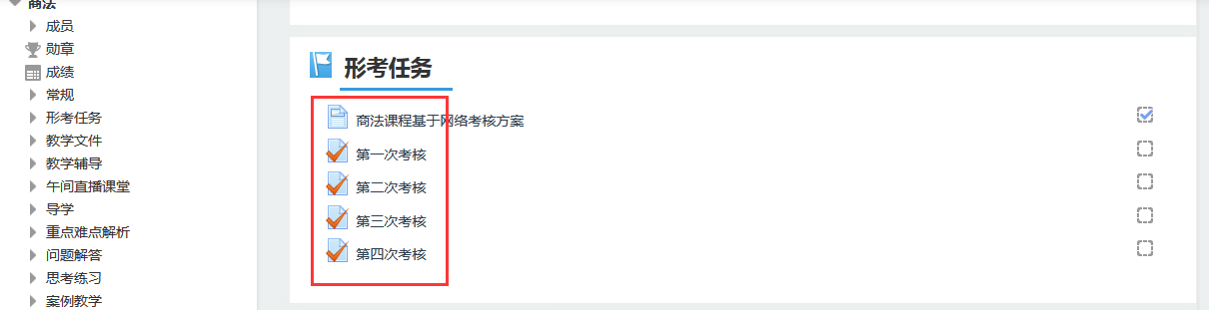
3、点击“现在参加测验”
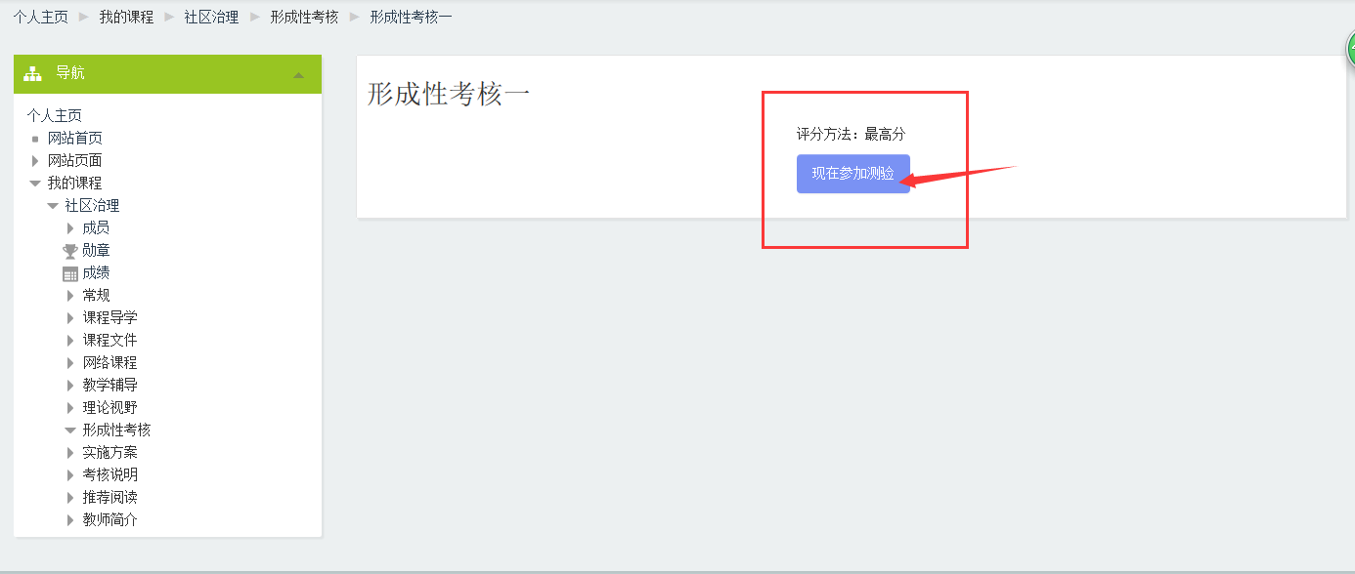
4、进入答题页面，开始答题
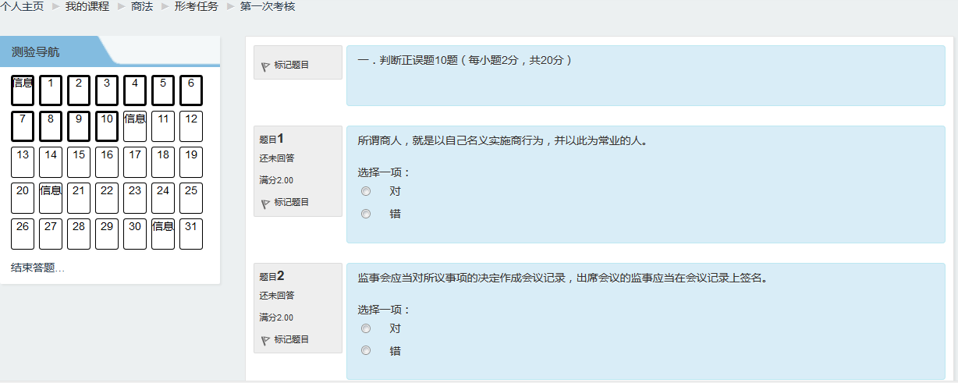
5、答完点击“结束答题”
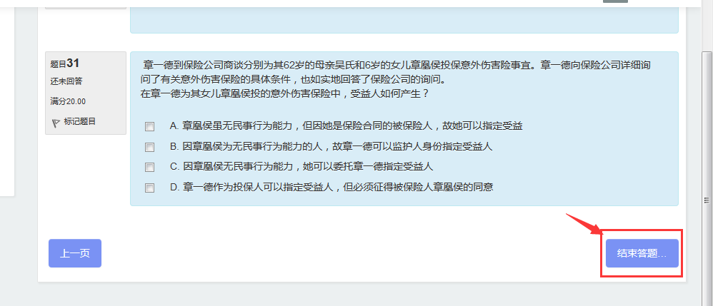
6、点击“提交所有答案并结束”
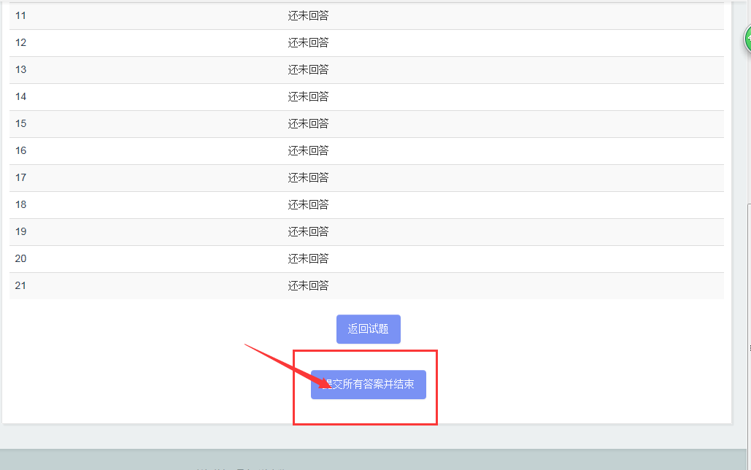
7、再次点击“提交所有答案并结束”
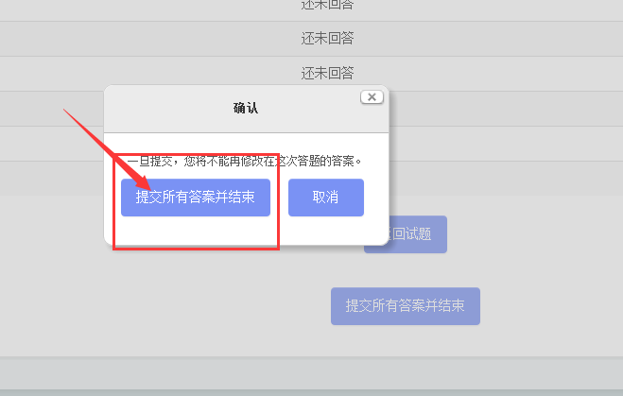
8、可以查看任务完成情况，有提示对错信息，不正确的可以记下来，以备再做一次时改正。
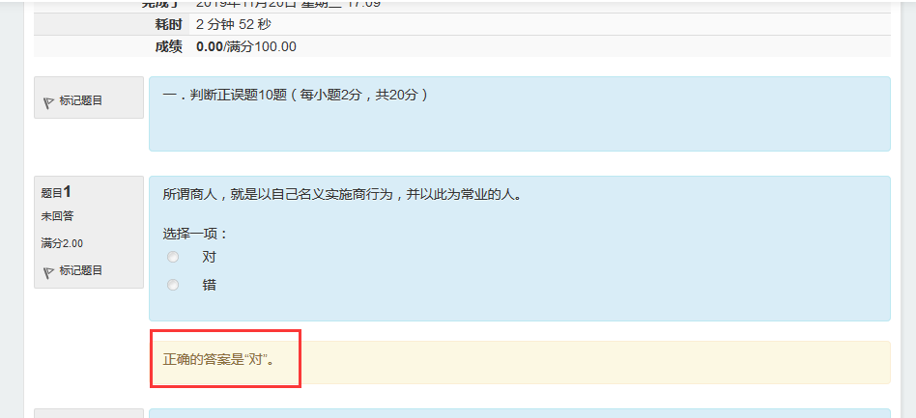
9、浏览完毕点击右下方“结束回顾”
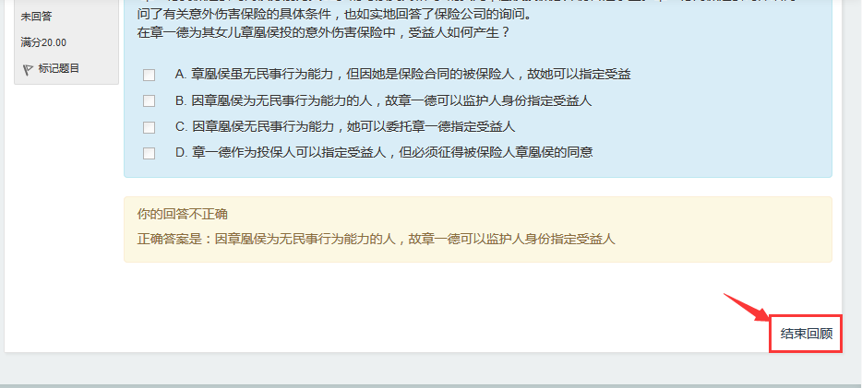
10、回顾结束可以查看成绩，如果满意可以进入第二次形成性考核，如果对成绩不满意可以点击“再次尝试此测验”。
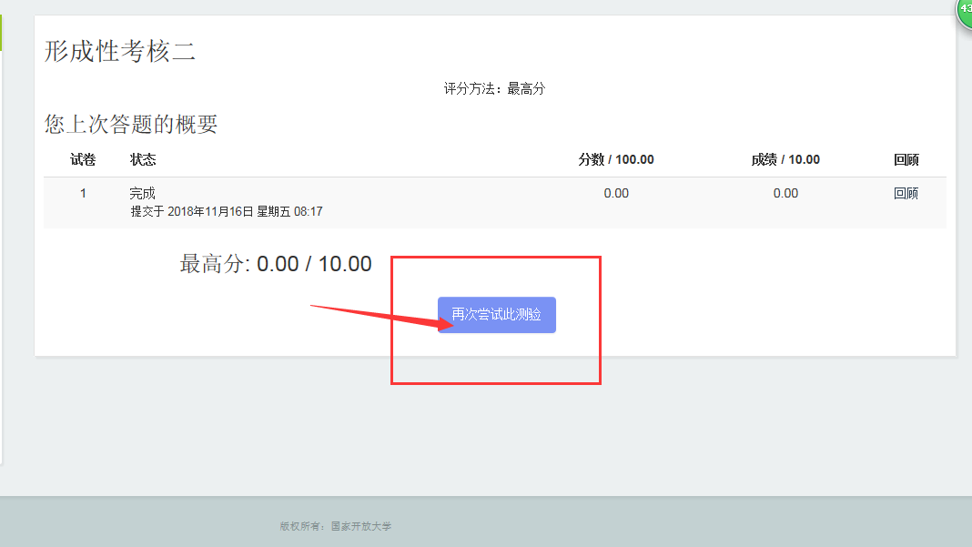
温馨提示：
登陆分校官网，http://www.ylrtvu.net.cn，点击“导学助学”，通过课程ID号或课程名称查找“导学方案”和课程“参考答案”。

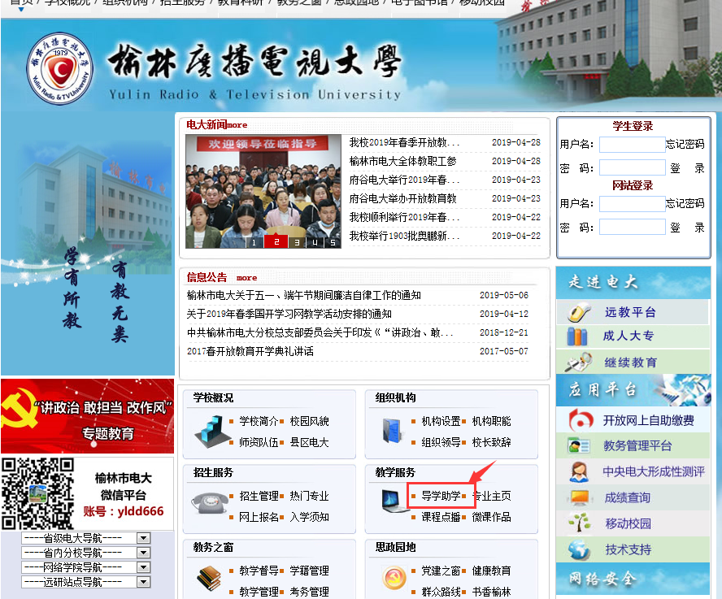

四、论坛发帖方法：
1、进入课程后点击“课程讨论区”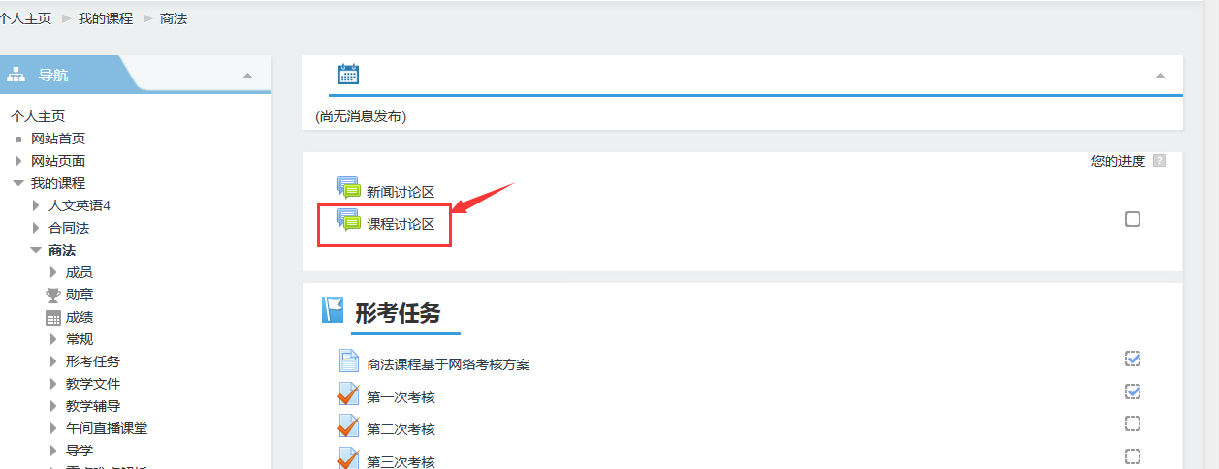
2、点击“开启一个新话题”
3、依次输入“主题”、“正文”，点击下方“发到讨论区上”
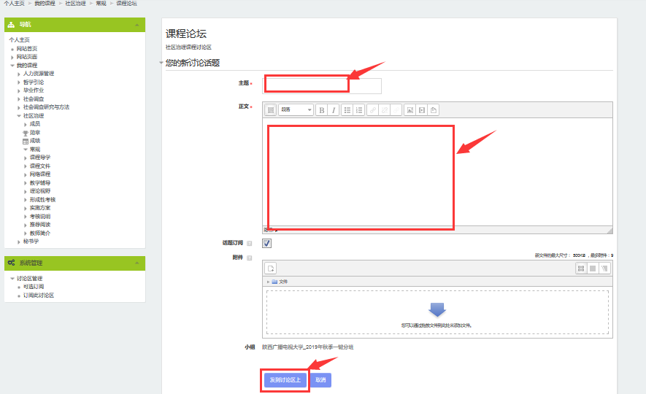

五、导学教师联系方式：
课程导学教师：祝老师 电话18991099805，微信同号，QQ：648758954，同学们学习过程中疑问可随时联系。预祝大家顺利完成学业。

